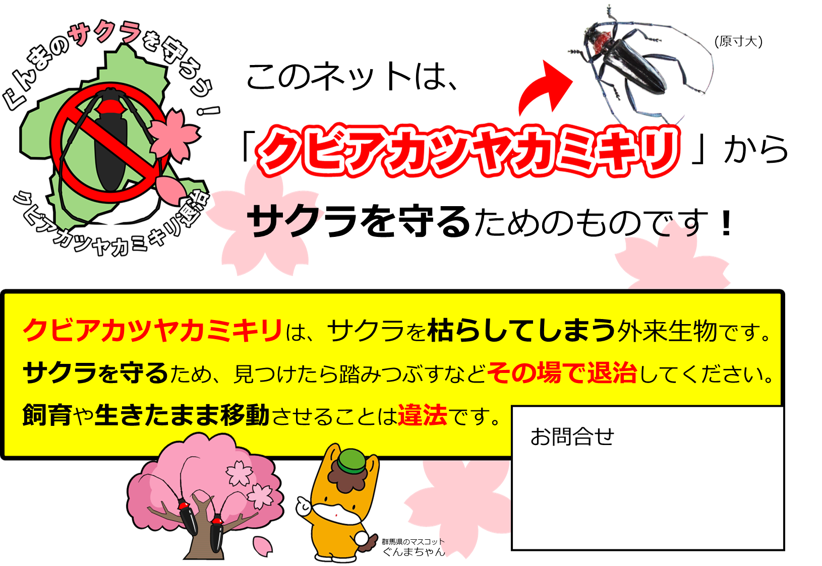
○○○○
電話：012-345-6789

